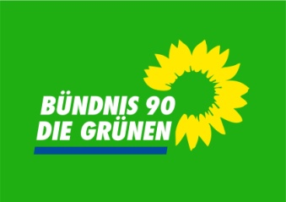
Fraktion

Die Grünen

Zorneding, 19.02.19

Antrag:

Die Gemeinde Zorneding investiert ab dem Haushaltsjahr 2019 jährlich 250.000 Euro in den Ausbau regenerativer Energien (z.B. Photovoltaikanlagen, Mieterstromprojekte, Solarthermie, Biomassekraftwerke, Windkraftanlagen, Geothermie) um das im Jahr 2009 fraktionsübergreifend beschlossene Ziel, bis 2030 unabhängig von fossilen und endlichen Energieträgern zu werden, auch zu erreichen. Nicht abgerufene Haushaltsmittel werden in den Haushalt des Folgejahres übertragen.

Begründung:
Im Jahr 2009 hat sich der Gemeinderat einstimmig entschlossen, dem Ziel des Landkreises Ebersberg, bis 2030 unabhängig von fossilen und endlichen Energieträgern zu werden, beizutreten.
Die seither in den Bereich regenerativer Energien investierten Summen sind mehr als überschaubar. Die Gemeinde Zorneding ist deshalb auch von ihrem gesetzten Ziel meilenweit entfernt.
Angesichts des fortschreitenden Klimawandels, mit verheerenden Folgen für die nachfolgenden Generationen, muss die Energiewende mit deutlich erhöhtem Aufwand vorangetrieben werden.

gez. gez. gez.
Helmut Obermaier Barbara Weiß Vincent Kalnin Moritz Dietz

